Obsah:
1. Lidová píseň, úvod 3
1. 1 Zdroje lidových písní 3
1. 1. 1 Ústní podání 4
1. 1. 2 Sběratelé lidových písní, zpěvníky 4
1. 1. 3 Autoři lidových písní, noví autoři 5
1. 1. 4 Media 7
2. Charakteristika lidových písní Moravského Slovácka 7

2. 1 Cimbálové muziky, obsazení 7
2. 2 Dechové hudby a jejich přínos 11
2. 3 Interpretace slováckých lidových písní 11
2. 4 Cizí vlivy, zvláště slovenské a cikánské 14
2. 5 Písně táhlé 15
2. 6 Rytmus tanečních písní (doplněno vlastními zvukovými záznamy 16
2. 6. 1 Vrtěné z Podluží 16
2. 6. 2 Danaje ze Strážnicka 17
2. 6. 3 Skočné z Kyjovska 18
2. 6. 4 Boršické sedlcké 19
2. 6. 5 Vykopávané z Hradišťska 19
2. 6. 6 Točené z Luhačovického zálesí 20
2. 6. 7 Sedlácká, z Hrubé Vrbky 21
2. 6. 8 Verbuňk 23
3. Významní interpreti, přínos lidové hudby 25
3. 1 Významní zpěváci na Slovácku 25
3. 2 Významné muziky na Slovácku 26
3. 3 Přínos lidové hudby, přínos hudebního vzdělávání obecněji 28
Literatura, zdroje, přílohy 32

Úvod

Narodila jsem se v Napajedlích, což je poslední výspa Moravského Slovácka, hraničící s Valašskem (Malenovice) a s Hanou (Tlumačov). Oblast patří administrativně k bývalému zlínskému okresu, v minulosti však byla spjata s Uherským Hradištěm. Mí rodiče absolvovali lidovou školu umění, obor housle a klavír. Od roku 1960 se stali členy místního slováckého souboru Radovan, který zpracovával písně a tance z Hradišťského Dolňácka. Po přestěhování do Brna jsme se stali členy souboru Májek. Tento se zabýval kromě Valašska oblastí Luhačovského Zálesí. V souboru jsme hrávali: otec na kontrabas, sestra na cimbál a já na violu. To již jsem studovala tento nástroj na brněnské konzervatoři. Tyto skutečnosti mne motivovaly a směrovaly k volbě tématu této práce.
Základem každé cimbálové muziky jsou housle, zajišťující melodickou linku. Viola má v cimbálové muzice převážně doprovodnou funkci, Ale je to právě ona, která společně s kontrabasem dává moravské muzice onu barvu a rytmus, kterého nejsou ostatní nástroje schopny. Proto jsem chtěla získané zkušenosti, získané v lidových muzikách popsat.
Je známo, že např. obrazy lze jen nesnadno popsat. Totéž platí ještě více v hudbě, kde jen nepřesně lze popsat melodii nebo rytmus. Proto jsem doplnila charakteristiku rytmů tanečních písní i ukázkami. Tyto jsme amatérsky nahráli za pomoci lidových hudebníků. Věřím, že moje texty vhodně doplní.
Práce bude rozdělena do tří částí:
V prvé, teoretické části, se budu snažit popsat zdroje moravských lidových písní ze Slovácka. Vedle sběratelů lidových písní a zpěvníků dnes působí na jejich rozšíření i media. Existují specializované rozhlasové stanice, které vysílají výlučně tento žánr, např. Rádio Jih. Také Brněnský rozhlas věnuje slovácké písni velký prostor, stejně jako Rádio Proglas. V televizi jsou populární pořady o lidové, umění na stanici NOE.
Druhá část popisuje cimbálové muziky, jejich hru, melodie písní, harmonické a rytmické zajímavosti moravských tanců.
Ve třetí části jsou popsány úvahy o významu a přínosu lidové hudby.

1. Lidová píseň

Lidová píseň ⁽¹⁾ je většinou drobný hudební útvar, u které neznáme autora. Písničky byly rozšiřovány ústním podáním, někdy je zaznamenával např. místní kantor, nebo kapelník nebo varhaník. Zpívaly se při práci např. senoseči, sklizni, pastvě dobytka nebo draní peří. Jiný charakter mají písničky spojené se slavnostními příležitostmi, jako jsou svatby, narození dítěte, dožínky, hody, fašank, taneční zábavy. Mnoho písní je spojeno s odvody na vojnu. Zvláštní kapitolu by mohly tvořit koledy. V některých regionech, např. v Břeclavi, se zpívalo, podle ústního sdělení tety, v padesátých letech i na dílně v továrně Gumotex.
Texty lidových písní jsou vytvořeny v místním dialektu. Tato skutečnost někdy komplikuje jejich interpretaci mimo region.
Lidová píseň je popisována jako hudební a básnický útvar lidu, v němž vznikly a mají vždy podstatné rysy hudebnosti národa, jemuž náleží. Jsou zde rozděleny na písně taneční, obřadní, výpravné, epické a náladové, sem zařazuje i písně milostné. V některých případech je však autor písničky známý, čímž se vymyká definici, i když tyto písničku cítíme jako lidovou.
Národní písně bych definovala jako písničky, které zná (tedy měl by znát) celý národ. Jsou publikovány ve školních zpěvnících. Pravda je bohužel, skromnější a smutnější. Na cestách po cizině (Německo, Maďarsko, Chorvatsko, Bulharsko, ale i Japonsko) jsem si všimla, že znalost tamních národních písní je velká, široká, zatímco u nás se jedná o několik písniček, kde ještě text mnohdy uvázne na třetím verši. S rozvojem audiotechniky, která omezuje zpěv, se očekává ještě špatnější vývoj.
Národní písně bych popsala jako ty, které se zpívají po větší části republiky, nezávisle na regionu. Do této „kategorie“ se dostalo mnoho písniček slováckých. Problémem je mnohdy nesnadný a velmi často špatně používaný dialekt. Mnohé z nich interpretují také hvězdy pop-music někdy výborně, jindy mohou vzniknout výhrady.

Na Slovácku se lidové písně zpívají jako jedno nebo dvojhlasé. Spíše výjimkou je trojhlas a to většinou jako předposlední doba na „dominantě“, kdy je přidán 3. hlas. V poslední době se trojhlas spojuje do jednohlasu. Hudební doprovod byl v minulosti omezen na jednotlivé nástroje, z nichž bych jmenovala dnes málo užívané gajdy (dudy), flétna nebo klarinet a housle. V dnešní době je užívána také kytara. V lepším případě je doprovod zajišťován hudeckou (tak se nazývá muzika bez cimbálu) nebo lépe cimbálovou muzikou. V menších obcích doprovází lidové písničky častěji dechová hudba, protože nejsou k dispozici hráči na smyčcové nástroje a na cimbál (viz kapitola 2.2).

1. 1 Zdroje lidových písní
Odkud vlastně známe lidové písničky? Ale neopisujme fráze ze starých publikací, kde jsou uváděny polní práce, životní události jako svatba, hody, křest, odvody na vojnu, koledy. Toto vše sice pravda byla, dnes již je situace odlišná. Lidové písně známe od rodičů a více od prarodičů. Něco málo jsme se přiučili ve škole. K tomu zůstaly některé rodinné události jako svatby, hody, narozeniny, také při výletech. Tím většinou příležitost končí.
Malá část lidí se pak dostanou do folklorních souborů, kdy se jejich znalosti lidových písní velmi rozšíří. U některých navíc studiem literatury (zpěvníků) a častějším poslechem lidových písní v mediích, účastí na koncertech a festivalech, poslechem zvukových nosičů.
1. 1. 1 Ústní podání
O původním předávání lidových písní, melodie i textu víme jen málo. Mladší se učili od starších a tak přenášeli věrně nebo méně věrně písničky, které se naučili. Později byl zapisován text a teprve v další etapě pořizován notový zápis ⁽²⁾. Ústní podání je sice prostředkem jednoduchým, ale prostředkem nestabilním. Interpreti stárnou a také odcházejí. Další generaci předávají znalosti o písničkách neúplně nebo druhá generace je interpretuje nepřesně, často si chybějící části doplní. Této skutečnosti si správně povšimli mnozí naši starší, osvícení kantoři a muzikanti, a začali lidové písně sbírat a zapisovat.
1. 1. 2 Sběratelé lidových písní, zpěvníky

Na Moravě působilo mnoho sběratelů lidových písní, z nichž bych se ráda zmínila o některých, s vědomím, že můj výběr je jen subjektivní a výčet neúplný.

František Bartoš
Narodil se v Mladcové u Zlína. Napsal mnoho významných jazykozpytných a etnografických děl. Ze zpěvníků je nejčastěji citován zpěvník Nové národní písně moravské s nápěvy do textu vřaděným ⁽³⁾. Z tohoto zpěvníku čerpají novější autoři a vydavatelé zpěvníků. S tímto zpěvníkem např. pracovali v souboru Radovan v Napajedlích. Ve 2. vydání (málo dostupném) byla jako příloha kapitola o tanečních písních z Bílovic u Uherského Hradiště, které byly natočeny v brněnském rozhlasu a prezentovány úspěšně ve Strážnici v 70. letech.
František Sušil
Narodil se v Rousínově v roce 1830, kde působil jako učitel a kněz. O prázdninách jezdil po Moravě a zapisoval zde lidové písně. Tyto vydal v obsáhlé publikaci: Sušil. F.: Moravské národní písně s nápěvy textu vřazenými ^{(4).} Tato sbírka byla opakovaně vydávána. Jejich interpretací a se zabývá rousínovská lidová muzika Kalečník, se kterou příležitostně spolupracuji.
Jan Poláček
Tento autor uspořádal a sebral slovácké písničky, které byly v repertoáru brněnského Slováckého krůžku. Slovácké pěsničky,obsahují v 6 dílech po 250 písničkách, s přesnými záznamy textů i notovým záznamem ⁽⁵⁾. U tanečních písní je uvedena také jejich doporučená rychlost. Tato publikace byla a dodnes je velmi přínosná pro mnoho bývalých i současných muzikantů. Vznikla původně jako dokument s žertovným názvem Písničky Modloslužebníků. Tento spolek rodáků ze Slovácka se transformoval v brněnský Slovácký krůžek. Cenné jsou také v předmluvě uvedené zásady autora: uchovat správný rytmus a důsledně ctít dialekt. Autor odkazuje na mateřské zápisy sběratelských velikánů Bartoše a Sušila. V této publikaci nejsou uvedeny písně vojenské, které byly připravovány pro samostatný zpěvník.

Valeš Lísa

Tento starý zpěvník Slovácké a lidové písně z Uh. Hradišťska, vznikl za pomoci učitelů z Hradišťska ⁽⁶⁾. Spolupracovali také učitelé z obcí Otrokovice, Tlumačov, Žlutava a Malenovic. Radou přispíval také Vítězslav Novák, ilustroval Jožka Uprka. Z tohoto zpěvníku bylo hodně čerpáno pro repertoár napajedelského souboru Radovan, jehož členy byli i mí rodiče.

Ilja Havlíček, Dušan Pazdírek

K novějším zpěvníkům lidových písní patří publikace Veselá je dědina ⁽⁷⁾, obsahující písničky z moravskoslovenského pomezí. Tyto jsou podloženy notovým záznamem pro klavír nebo harmoniku a harmonickými značkami.

Jiří Pajer

V roce 1990 vybral a vydal Záleský zpěvník ⁽⁸⁾. Luhačovské Zálesí je okrajová oblast Slovácka, poněkud opomíjená. Najdeme zde však mnoho zajímavých písniček. Některé z nich byly interpretovány v souboru Májek z Brna, jehož jsem byla aktivní členkou. V Muzeu v přírodě ve Strážnici je vystaveno několik domů z této oblasti se zachovaným vybavením.

Justina Konečná
V nadaci Dr. Kachníka byl vydán zajímavý zpěvník Lidové písně z Nivnice ⁽⁹⁾. Najdete zde 145 méně známých písniček s texty a notovým zápisem. Publikace je doplněna několika dobovými fotografiemi a několika články o Nivnici a tamních muzikantech. Zpěvník byl vydán podle rukopisu autorky, nákladem Muzea v Uherském Brodě. Jako jeden z prvých zpěvníků byl připraven také v elektronické podobě.

1. 1. 3 Autoři a noví autoři lidových písní
U některých lidových písní je znám autor, čímž se vymyká shora uvedené definici. Přesto však jsou písně některých autorů považovány za lidové. Nejznámějším autorem v tomto žánru je František (Fanoš) Mikulecký ⁽¹⁰⁾ (1912 -1970). Tento rodák z Mikulčic chtěl studovat na Umělecko-průmyslové škole v Brně. Sám se naučil hrát na několik hudebních nástrojů, noty se prý naučil až ve dvaceti letech. Teprve po válce začal pracovat v kultuře. K nejznámějším jeho písničkám patří Mikulecké pole, Mikulecká dědina, V širém poli studánečka, Vínečko bílé. Souborné vydání jeho písniček vyšlo teprve v roce 1981 pod názvem Věneček z rozmarýnu ⁽¹¹⁾.
Ostatní autoři: Ač dřív platilo co Čech to muzikant, dnes ve mně vzniká dojem, že platí spíše Co Čech to průměrný textař nebo plagiátor. Při hudebních produkcích na Moravě se setkáváme s přáním o zahrání písně, kterou ani starší, zkušení hudebníci neznají a nikdy ji neslyšeli. Jsou to písničky, které v dobré víře složili místní skladatelé. Jména některých již pronikla na veřejnost, jiná zůstala utajena. Nicméně, některé však mají takovou vnitřní sílu, že bez reklamy se staly již po pár letech spíše národními. Zde bych citovala píseň Dyž sem šel z Hradišča z požehnání. K jejímu rozšíření silně přispěla Moravanka a Jožka Černý. Ač osobně nepatří k mým oblíbeným, tak ji toleruji, protože nevybočuje melodikou ani textem z regionu.
Jsou však i další, jmenovala bych Morava krásná zem, jejíž text by byl vhodný snad v době obrození, bez dialektu, nezapadá do regionu, ani melodie není moc moravská (mně se nelíbí). Nicméně pokud se již nestala, bude brzy patřit do kategorie písní národních. A těch již je dnes tak málo, že vlastně nejsem jista, zda je to špatně nebo dobře.

1. 1. 4 Media
V padesátých letech byly možnosti poslechu lidových písní omezeny na rozhlas. Zejména brněnský rozhlas má v tomto směru velké zásluhy. Po roce 1953 začala přenášet písně, ale i tance také československá televize. V té době již bylo možno zakoupit gramofonové desky, ze kterých noví, nezkušení hudebníci mohli velmi dobře čerpat. V šedesátých letech se staly dostupné také přenosné magnetofony, které umožnily píseň natočit a tak sbírat písničky v terénu i amatérům a nehudebníkům.
Paradoxně k rozvoji moravského folkloru přispěla také politika padesátých let, kdy po zákazu skautingu vznikaly národopisné soubory, z nichž některé pracují dodnes (tuto skutečnost považuji za jediný kladný bod této doby, byť vznikla bez dobrého úmyslu).
Dneska s rozvojem audiovizuální techniky jsou možnosti studijní i archivační téměř neomezené. Některé zpěvníky jsou hudebníky- informatiky vydávány v elektronické podobě. Skyba P.: Lidové písně z Uherskobrodska ⁽¹²). Na webových stránkách nivnického souboru Lipina lze najít skenované notové záznamy a u řady z nich také akustické záznamy. Podobných stránek je již u nás a na Slovensku několik.

2. Charakteristika lidových písní Moravského Slovácka

Moravské lidové písně se značně odlišují od písní českých. Moravské písně jsou ovlivněny písněmi zemí tzv. Karpatského oblouku, kam můžeme řadit písně slovenské, rumunské, slovinské i maďarské. Oproti tomu u českých písní cítíme vlivy německé. Melodie bývají jednodušší, bez harmonických vybočení. Do jisté míry je to také dáno dudáckým doprovodem, který umožňuje hru toliko v Es dur. Mollové písničky se vyskytují v Čechách zřídkakdy. Přirozeným a nejvhodnějším doprovodem písní z Jižní Moravy je cimbálová muzika. Velmi důkladně popsali moravské lidové písně Václav Trojan (¹³⁾ a Dušan Holý ⁽¹⁴⁾.
2. 1 Cimbálové muziky, jejich obsazení
Jejich obvyklé obsazení je první a druhé housle, klarinet, doprovodnou složku pak tvoří viola, doprovodné 3. housle (kontry) a kontrabas ⁽¹⁵⁾.
Do roku 1917 byly písničky hrány muzikou hudeckou (bez cimbálu) nebo gajdošskou. Gajdy se odlišovaly od českých dud zvláště laděním, hrávaly v G dur. Doprovázely jej obvykle 2. housle, C - klarinet , a „malý kontrabas“ poněkud podobný violoncellu. Tento pravděpodobně pronikal na Moravu ze sousedního Slovenska. Nosil se na řemenu, nemíval vždy 4 struny. S gajdoškou muzikou nemám vlastních zkušeností, ač v Brně působí kvalitní muzika Brněnští gajdoši.
Primáš (první houslista)
Hraje, jak z názvu vyplývá, základní melodii ve střední nebo vyšší oktávě. Navíc používá melodické ozdoby, obaly, nátryly, trylky. Jejich množství a místo použití ozdob odlišuje jednak jednotlivé primáše, jednak také regiony. Primáš má rovněž úlohu dirigenta. Gesty ukazuje při hře začátek a konec písně a její rytmus a dynamiku. Poněvadž velmi často hraje cimbálová muzika k lidové zábavě a zpěvu, má zde povinnost volit repertoár, často také usměrňovat spontánní, méně ukázněné zpěváky.
Tercáš (druhý houslista)
Druhý houslista (tzv. tercáš) doplňuje hru primáše obvykle druhým hlasem. Tento je veden níže než hlas, v terciích nebo sextách. Melodické ozdoby primáše kopíruje jen málokdy. Pro hru druhého hlasu (nazýváno tercu) je třeba vysoké pozornosti hráče. Pokud jde o produkci předem nenacvičované písně (což je dosti častá situace, žertovně nazývaná také folklor session), musí být vedení druhého hlasu v souladu s harmonií, produkovanou doprovodnou složkou. Někdy vzniká dilema, zda podřídit doprovod hlasu druhému nebo tento podřídit podloženému akordu doprovodné složky. Vývoj se v posledních letech přiklání k prvnímu možnosti.

Klarinet (pištělák)
Dneska hrává v muzikách B-klarinet, plnoklapkový nástroj s francouzskou mechanikou. Kopíruje melodii primáše, doplňuje ji také melodickými ozdobami. Výhodou ¨klarinetu je jeho silnější zvuk. Poněvadž dneska jsou klarinetisté velmi dobrými hráči, užívá se často v rytmických písních rychlých běhů, někdy i chromatických, napodobující tzv. novouherský styl. Protože oblíbenými tóninami cimbálových muzik jsou G dur, D dur a A dur, mají méně vybavení hráči problémy s hrou s vyšším počtem křížků. Klarinetu in A se neužívá, asi pro malou dostupnost.
Kontráš (třetí houslista)

Houslista hraje ve dvojhmatech na strunách G a D, obvykle tóny z příslušného akordu. Tyto jsou voleny tak, aby spolu s violou se ozývaly všechny 3 tóny příslušného akordu nebo 4 tóny dominantního septakordu.
U rytmických písní hraje doprovodná sekce (viola, 3. housle a kontrabas) charakteristickým houpavým smykem, kdy jsou vázány dvě noty čtvrťové nebo dvě a dvě osminové noty. Sudé doby jsou vždy akcentovány. Tento smyk je označován v lidové hudbě názvem „duvaj“. U slováckých párových tanců jsou vázány dvě a dvě osminové noty, u verbuňků a čardášů tzv. jednoduchý „duvaj“ kdy jsou vázány dvě čtvrťové noty. Rozdíly smyků u jednotlivých tanců budou popsány v kapitole 2. 6, kde budou doplněny krátkými, hranými ukázkami.
Rychlé rytmy, zejména u verbuňků a jim podobných čardášových písní je hrán akcentovanými krátkými smyky. Kontrabas hraje na prvou a třetí osminovou notu, viola a 3. housle (tzv. kontry) hrají na notu 2. a 4. Tomuto se vžilo označení „es-ta“. V závěrečných slokách bývá tempo velmi rychlé.

Viola (violový kontráš)

Viola zde hrává podobně jako 3. housle na struně C a G, ve dvojhmatech. Volba tónů je stejná jako u jako u houslových konter, aby byly zkompletovány celé akordy, včetně septakordů. Pokud v malém obsazení 3. housle chybí, je možno violový doprovod hrát i na strunách G a D (jako u houslových konter), aby mezera mezi melodickými hlasy a doprovodem nebyla příliš velká.
U vybavených violistů je občas užíváno v táhlých písních hraní některé sloky melodie. Protože jen málokdy je kapela doplněna violoncellem, může krátkodobě suplovat jeho hraní v rychlých písních hrou dlouhých tónů nebo harmonických chodů.
U některých rumunských a maďarských muzik popisuje Trojan ⁽¹³⁾ upravené kobylky u violy tak, že je možno hrát na 3 strunách současně.

Kontrabas

Kontrabas (v cimbálové muzice nazývaný basa) hraje nejčastěji základní basový tón v akordu. Vedení basu je v souladu s obecnými pravidly harmonie ⁽¹⁶⁾, byť je mnohdy vidět snahu i o krátké unisono s melodií. I v lidové hudbě je užíváno kvartsextakurdu, např. před koncem táhlých písní. U rytmických písní je smyk typu „duvaj“ shodný s violou.

Cimbál
Historické zajímavosti:
Jako nástroj se cimbál různé velikosti a konstrukce vyskytoval již ve středověku, u nás i v Asii. Na mezinárodním sympoziu o cimbálu, pořádaném Brněnským rozhlasem v roce 2006 jsme mohli vidět a slyšet také cimbály např. z Cejlonu, nebo z Číny. Jejich konstrukce i tvary byly od našich a maďarských cimbálů značně odlišné.
Cimbály byly hojně rozšířeny v Německu, kde je dnes nazývají Hackebrett. Jeho významné zdokonalení navrhl nástrojář v 17. století Habensterit, který struny rozdělil kobylkami a tím významně zvýšil jejich tónový rozsah ⁽¹⁷⁾.
Malé cimbály, stolní nebo závěsné na krku známe dneska např. na Valašsku. Mají malý rozsah, nemají tlumiče. Jejich zvuk je cinkavý a jeho použití je omezeno na zvláštní příležitosti a sólovou hru.
K zásadnímu obratu v konstrukci cimbálů došlo díky Jozefu Schundovi, který doplnil cimbálu tlumiče a „postavil jej na nohy“. Tyto cimbály již bylo možno naladit téměř stejně dokonale jako klavíry. Rozsah cimbálu byl cca 4 oktávy (Es – G). Jeho následovníkem byl houslař Lajos Bohák, který doplnil 3 struny basové a jednu vysokou strunu F a G, čímž rozšířil rozsah na 4 půl oktávy, od velkého C do tříčárkovaného G.
Pro zajimavost tento nástrojář také zdokonalil pasteveckou píšťalu tarogato tím, že ji opatřil mechanikou z klarinetu a saxofonu. Tarogato je laděno in B, má konický dřevěný korpus a „oktávový přefuk". Připomíná hodně sopran-saxofon. Na Moravě je několik významných hráčů na tarogato, např. prof. Čajka, ze Strážnice.
Dnešní „velký cimbál“ se však v současné podobě dostal na Moravské Slovácko až v roce 1917 ⁽¹⁷⁾. V padesátých letech umožnilo rozvoj cimbálových muzik zahájení výroby českých cimbálů v Brně. Firma Lídl vyráběla robustní nástroje značky PRIMAS (černé barvy). Po počátečních obtížích se brzy přibližovaly kvalitou dražším cimbálům maďarským. Tato výroba byla později utlumena z ekonomických důvodů. Mnoho těchto nástrojů však hraje po generálce dodnes.
K obnovení výroby došlo cca 1980, kdy byly vyráběny již technicky ale i esteticky dobré nástroje, velmi podobné drahým cimbálům maďarským. Dnes vyrábí nové nástroje např. brněnská firma Všianský a firma Holák na Valašsku. Oba výrobky jsou ve velmi dobré kvalitě i vzhledu, srovnatelné s maďarskými.
Hra cimbálu v muzice:
Hru na cimbál lze studovat na hudebních školách i na konzervatořích. Zde je však kladen důraz na klasickou hudbu, která kromě malého počtu skladeb psaných přímo pro cimbál často hraje z not pro klavír a učí hře z notových partů. Tyto však ve většině lidových muzik (kromě několika profesionálních souborů) nejsou k dispozici. Nezkušený aranžér cimbálových muzik je jen málokdy schopen napsat part pro cimbál, aby byl hratelný, efektivní a pro cimbál vhodný.
V táhlých písních se jedná o rozložené akordy, až přes několik oktáv, na konci doplněné případně několika tóny melodie. Notový záznam hry na cimbál, zde doprovodu táhlé písně najdeme v knize Vladimíra Klusáka ⁽¹⁵⁾, Příloha č. 1. Partitura písně Vyletěl fták.
V rytmických skladbách obvykle hra cimbálu podporuje doprovodnou složku, zvýrazňuje basové chody. Spíše výjimečně a hraje sólovou melodii. Z gramodesek maďarských a rumunských je poznat zřetelný rozdíl v rytmickém doprovodu tamních cimbalistů. Rumunští cimbalisté užívají na každou dobu hraní triol, maďarští spíše dvou osmin nebo 4 šestnáctin.

2. 2 Dechové hudby, jejich přínos

Dechové hudby jsou nepochybně četnější než muziky smyčcové, cimbálové. Prakticky v každé malé obci existuje dobrá nebo alespoň průměrná dechovka. Její úloha je v mnohých směrech nezastupitelná. Může hrát bez zesilovačů, může hrát venku, na hřbitově i v průvodu, nemluvě o tanečních zábavách. V tomto směru je jejich handicapem větší počet potřebných hudebníků. Je proto nahrazována elektrickými minikapelami nebo jen diskjockeji. Velkému rozšíření asi přispělo také to, že na dechový nástroj a klarinet se lze naučit dříve, asi i snáze než na housle.
Interpretaci regionálních lidových písní je pro dechovku obtížnější, technicky je nesnadnější zahrát jemné rytmické a melodické nuance, kterých je schopna hudba smyčcová.
Moravanka. To je nejenom parta veselá, ale byla to parta profesionálů s velkým P. Tato dokázala, vzhledem k profesionálnímu vybavení hráčů, zahrát i to, co bylo považováno do té doby pro dechové hudby za nemožné. Po jejím vzoru vzniklo na Moravě mnoho velmi kvalitních dechových hudeb, které významně pozvedly hudebnost u nás. Díky nim začalo studovat na hudebních školách mnoho nových muzikantů.
Obsazení: V dechové hudbě najdeme nástroje dřevěné, žesťové a bicí ⁽¹⁹⁾. U menšího obsazení najdeme pikolu a flétnu C, 2 - 3 klarinety B. Dříve byly užívány klarinety s německou mechanikou, byly však vytlačeny klarinety s mechanikou francouzskou. 2 - 4 lesní rohy Es, 2 křídlovky a eufonium. Trubky B bývají obsazeny 2x, trubky Es rovněž. Snižcové pozouny jsou méně časté než trombony. Největším nástrojem je častěji heligon než tuba. Rytmus obstarávají velký buben, malý buben a činely. V této oblasti nemám osobních zkušeností.
Jednou ze známých, ale nečetných symbióz muziky smyčcové a žesťové je stará horňácká muzika Ňorkova. Tato tzv. selská muzika vedle smyčců hrávala i s dvěma trubkami. Její projev se odlišoval od čistě smyčcové muziky Kubíkovy, shody se dosahovalo jen v regionálních písničkách.

2. 3 Interpretace slováckých lidových písní
Interpretace slováckých písniček je na první pohled jednoduchá, ale pestrost bohatost melodická i rytmická dává velké možnosti. Většina cimbálových muzik patří mezi amatérské soubory. Jejich hra je obvykle aranžována úměrně hráčské vybavenosti jejich členů. Někteří z nich se však přiblížili svými výkony profesionálním hudebníkům.
Časté chyby ve hře amatérských cimbálových muzik
Dynamika: Mnoho hráčů zastává názor, že kdo hraje nejsilněji, ten je nejlepší. V každém orchestru, velkém i menším je nutná ukázněnost a dodržování předepsané dynamiky a pokynů dirigenta nebo prvého houslisty. Postrádá-li muzika dynamiku, připravuje se o polovinu úspěchu. Velké obezřetnosti je třeba věnovat ozvučení kapely. Při použití laciné elektroniky je výsledek špatný, slyšíme pak nehezký „drátových zvuk houslí“, některý nástroj není slyšet nebo naopak jiný přehlušuje nástroje ostatní.
Nesprávné tempo: Pokud jde o párové tance, je třeba je hrát v tempu pro ně příslušném, jinak tanečníci nejsou schopni často jemné krokové variace tance zvládnout. U verbuňků a čardášů bývají poslední rychlé sloky hrány v tempu, převyšující technické možnosti některých hráčů, Vysoké tempo při doprovodu typu „es-ta“ vyžaduje kromě vybavených hráčů také kvalitní nástroje a struny. Závěrečné 3 osminové doby jsou často rychlejší než předchozí tempo.
Nedodržování pravidel harmonie: Méně vzdělaní hráči se domnívají, že v lidové hudbě neplatí základní pravidla hudební nauky a harmonie, např. Kofroň ⁽¹⁶⁾, což je dost hrubý omyl. Zákony a pravidla platí i pro lidovou hudbu, snad jen posouzení chyby může být mírnější než u hudby klasické. Základním předpokladem je, aby 2. hlas byl veden v souladu s harmonií doprovodné složky. Samozřejmé je, že i při hraní ke zpěvu a při lidové zábavě, je nutná harmonická jednotnost a ukázněnost.
Vedení basu: Kontrabas, jakožto velký nástroj je slyšet více než ostatní menší nástroje, proto i případné chyby jsou zřetelnější. Často slyšíme hrát kontrabas souběžně s melodickým hlasem, ač by si melodie vysloveně žádala protipohyb. Paralelní oktávy a kvinty jsou považovány za chyby a jsou popsány v každé učebnici, např. Cmíral ⁽¹⁹⁾.
Příklad nesprávného vedení basu je častý např. v písni Zaspala nevěsta. Zde v G durové tónině je ve 2. taktu (slabika ne.věsta) podložena akordem a moll a v kontrabasu tónem a, čímž vzniká tzv. paralelní oktáva (viz notový záznam, CH 1).
Ještě hůře dopadá doprovod písně Ja dolina, dolina, malovaná dolina. Ve druhé části písně kopíruje v oktávách nesprávně kontrabas melodii, na slova do-li-na v zápisu 1. a 2. takt (viz nový záznam, CH 2).
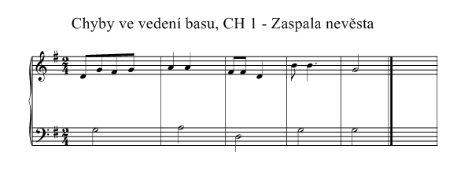
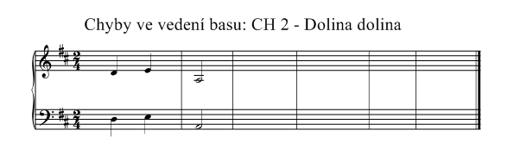

Harmonie moravských lidových písní, harmonické zajímavosti
Řada písní je harmonizována jednoduše, (tzv. na 3 akordy), Tonika (tonický kvintakord) se střídá s dominantou (dominantní septakord), uprostřed bývá subdominanta. V některých písních se prvá část písně (6 – 8 taktů) opakuje s tím, že melodie je o kvintu výše. U mollových písní se vyskytují akordy ze souběžné durové stupnice. Velmi podrobně se zabývá harmonickými zásadami, ve své monografii Jan Trojan ⁽¹³⁾.

U některých písní se však vyskytují nepravidelná vybočení, v rámci pravidel, která dávají těmto písním krásu a zajímavost. V ukázkách hraje: MUDr. Horáková – cimbál, L. Obdržálková – housle.
- Velmi hezká je např. harmonická modulace u strážnické písně Skoro ráno bývá. Z G dur toniky pokračuje harmonická linka na subdominantu C dur, odtud pokračuje na F dur. Vrací se na G dur, změkčuje se na g moll, kterým (přes dominantu D dur) končí.
Notový zápis, ukázka č. 1
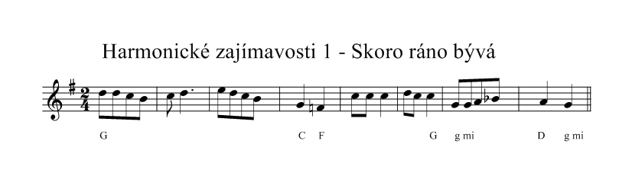
- Píseň Zazpívaj slavíčku - v táhlé písni v tónině G dur písni vyskytnou snížené tóny f a es, které aranžéři podloží s oblibou akordy c moll (nebo i Es dur). Ukázka č. 2.

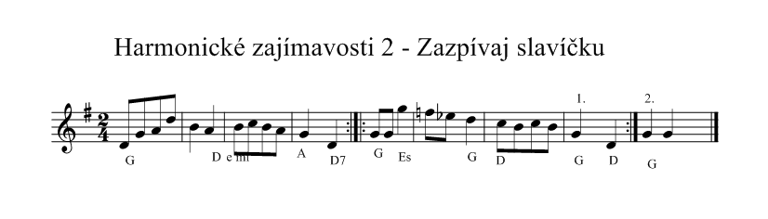
- Užití nónových akordů. Poslechneme-li si pozorněji některé nahrávky cimbálových muzik, zjistíme, že nónových akordů je užíváno častěji, než jsme předpokládali. Ve známé písničce V Hodoníně za vojáčka jej nacházíme v G durové melodii v předposledním taktu, na text (A9) aj frajár- (D) ka, (G) plakaly (ukázka č. 3).

- V písni Skalický pán je někdy užito v předposledním taktu namísto dominanty, clusteru - celotónového běhu od tonu es do cis. Přes možné výhrady vzniká zvukomalebně něco neobvyklého (ukázka č. 4).

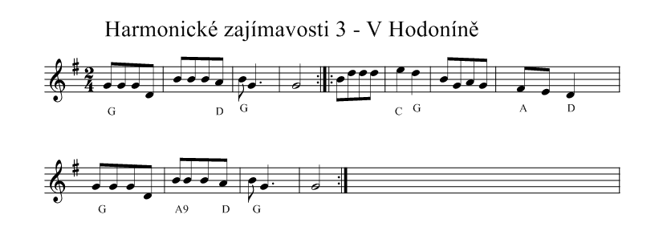

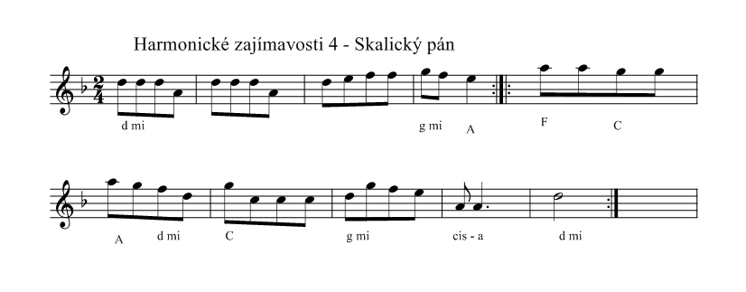

2. 4 Cizí vlivy, zvláště slovenské a cikánské

Každá oblast má své hranice, které jsou buď volné, průchozí nebo uzavřené. Hranice na západ od Moravského Slovácka směrem k Čechám byla volná, nepochybně ovlivnila i hudebnost na Slovácku. Pozorovat to můžeme zvláště na Brněnsku, kde sousední Horácko i Haná výrazně ovlivnily písně a tance v okolí Brna. Stejně tomu bylo na východní hranici, sousedící se Slovenskem. Melodika i harmonie písní se podobala těm slovenským a s těmito se mísila. O této problematice se můžeme dočíst v útlé a jinak úsměvné knížce Mudrosloví primáše Jožky Kubíka ⁽²⁰⁾.
Tento legendární horňácký primáš romského původu se učil hrávat od místních hudců, Jana Ňorka (později konkurenční muzika) i v muzice Martina Miškeříka. Zde, jak je typické pro mnohé romské hudebníky, se stal nositelem a citlivým interpretem místního (a zde zcela neromského) repertoáru. Vojenskou službu prožil v Michalovcích, kde se seznámil s hudbou umělou, ale také s typickou hudbou cikánskou. V této době byla již dostupná stanice rádio Budapest, kde byla často na repertoáru hudba maďarských kavárenských kapel. Nepochybně to mělo za následek zavedení cimbálu do jeho kapely. Do repertoáru se dostaly také čardášové písně novouherského typu, a typickým hraním táhlých písní bez pauz mezi frázemi tzv. halgato. Později byl jeho vzorem a zdrojem písní také myjavský primáš Samuel Dudík. Tohoto velikána měl možnost krátce poznat osobně i můj otec. Přes velké muzikantské umění, vystupoval skromně a přátelsky i ve vztahu k mladým, nezkušeným hudebníkům.
V repertoáru mnohých slováckých muzik najdeme mnohých písní slovenských nebo i maďarských. Hranice jsou zde neostré. Některé písně se liší jen mírně melodicky nebo jejich text je prakticky překladem z maďarštiny. Nejznámějším příkladem je píseň Mistřínská, která je do poslední noty zcela shodná s maďarským originálem. Novouherský folklor byl v šedesátých letech dostupný na maďarských gramofonových deskách. Byl hrán technicky vybavenými romskými hudebníky, např. Sandorem Lakatosem.
V rámci družby souboru Dúbrava, Pedagogické fakulty MU a vysokou školou v Szegedu (1983) jsme se však seznámili s pravým maďarským autentickým folklorem, který se značně odlišoval od výše uvedeného novouherského klišé (posměšně nazývaný IBUS (Čedokářský)-folklor).

2. 5 Písně táhlé
Velký počet slováckých písniček je táhlých, bez rytmu. Velmi problémové je jejich zapisování do not. Pečliví a profesionálně vybavení sběratelé je zapisovali přesně jak, je slyšeli, mnohdy střídali takty, užívali triol, pentol či septol nebo v zápisu bylo hojně korunek. Dnes se proto užívá spíše zápisu po jednotlivých frázích, podle textu písně.
Také tóniny s velkým počtem křížků nebo „béček“, jsou pro méně vybavené muzikanty nesnadno hratelné a byly ke škodě vynechány.
Frázování pak hodně závisí na primášovi a na zpěvákovi. Obecný model by se dal charakterizovat takto: je zahráno několik kratších tónů a na konci fráze pak několik delších tónů (např. Ko.le. Ja.ro. šó.vá. nebo Sko.ro. ráno. bý.vá, dyž. ko.hu.tek.zpí,vá …) Na těchto delších tónech může vyniknout melodické ozdoby primášových houslí a nabízí se možnosti pro klarinet, aby akusticky vyplnil vzniklé melodicky prázdnější místo. Zřejmě nesprávné je, když píseň zpívaná je frázovaná jinak než nezpívaná. Evidentně nesprávné je frázování velmi známé písně Vínečko bílé. Namísto ví.neč.ko.bí.lé slyšíme pravidelně vi.né.čko.bí.lé.

2. 6 Rytmus v tanečních písních

Rytmus v tanečních písních je pro Moravské Slovácko typický, ojedinělý a tímto i vysoce ceněný. Jemné nuance je schopna hrát zvláště cimbálová muzika. Popsat jemné rytmické rozdíly slovy je nesnadné, proto jsem zvolila i zařazení malých ukázek. Tyto nejsou cílem, ale prostředkem. Nejde o studiové nahrávky. Jednotlivé ukázky nahráli rodinní příslušníci, absolventi LŠU, podle zkušeností, které nabyli v souborech lidových písní a tanců. Aby vynikl rytmus, doprovází první housle jen viola a kontrabas.
Notové zápisy jsou vypsány z rodinného archívu repertoáru souborů Radovan Napajedla a Májek, Brno ⁽²¹⁾.

2. 6. 1 Vrtěné z Podluží

Charakteristika oblasti a tance: Podluží je oblast v okolí Břeclavi, název pochází od lužních lesů kolem řeky Moravy. Oblast se vyznačuje bohatým ženským krojem se širokými sukněmi. Tomu odpovídá i taneční krok, sestávající z drobných, kroků běhového charakteru. Protože jde o vinorodý kraj, je doprovázen i kvalitním zpěvem, mnohdy ve vyšších polohách než v jiných krajích. Snadno lze poznat mužský kroj, který má červené nohavice (kalhoty).
Rytmus: Tanec, jak již je na Slovácku pravidlem, začíná zpívanou slokou. Tato je zde pomalá, táhlá, frázovaná podle nálady zpěváka. Druhá sloka, taneční, je 2/4 taktu a je doprovázena tzv. „dvojitým duvaj smykem“. Tento je typický pro všechny párové slovácké tance. Vázány jsou 2 a 2 osminové noty. Délka těchto vázaných „osminek“ je stejná, pravidelná, s důrazem na sudé doby. Hrávají se obvykle 2 taneční sloky. Na konci druhé taneční sloky je ritardando a následuje 2. zpívaná sloka. Na závěr celého tance se po zvolání „úvrati“ opakuje, poslední rytmická sloka. Doprovází-li tanec dechová hudba, slyšíme často namísto dvojitého duvaj rytmu, polkový „es-ta rytmus“.
Vrtěné, notový záznam
Ukázka č. 1, píseň Evičko, Evo, v trávě zelenéj, vrtěná.

2. 6. 2 Danaje ze Strážnicka

Charakteristika oblasti a tance: Strážnické Dolňácko je charakteristické velkou melodičností harmonickou bohatostí. Centrem tohoto regionu je město Strážnice, které proslulo pořádáním velkých tradičních folklorních slavností. Jejich počátky sahají do roku 1946. Ale již v minulém století zde byly pořádány pro šlechtu jakési soutěže ve zpěvu a tanci, jejichž vítězové měli úlevy při pracovních povinnostech. Strážnicko je rovněž region bohatý, čemuž odpovídá i kroj. Mužský kroj snadno poznáme podle krátké, zelené vesty, kalhoty (nohavice) jsou tmavomodré.
Rytmus: Tanec Danaj je pomalý, obřadný, je nazýván také tancem zemanským. Začíná pomalou, zpívanou slokou, často i dvojslokou. V posledním taktu zpívané sloky je accerelando kterým přecházející do tance. Na zpívanou sloku navazují dvě sloky taneční. Poslední sloka opět končí rittardandem a následuje druhá sloka pomalého zpěvu. Rytmus danaje je pomalejší, Klusák ⁽¹⁵⁾ uvádí 102 dob/min. Opět jde o 2/4 takt, kde doprovody hrají dvě a dvě vázané osminové noty. Sudé osminky, více pak čtvrtá, jsou významně prodlouženy, na úkor lichých.

Danaj notový záznam
Ukázka č. 2, píseň Na Petrovských dolinách, danaj.

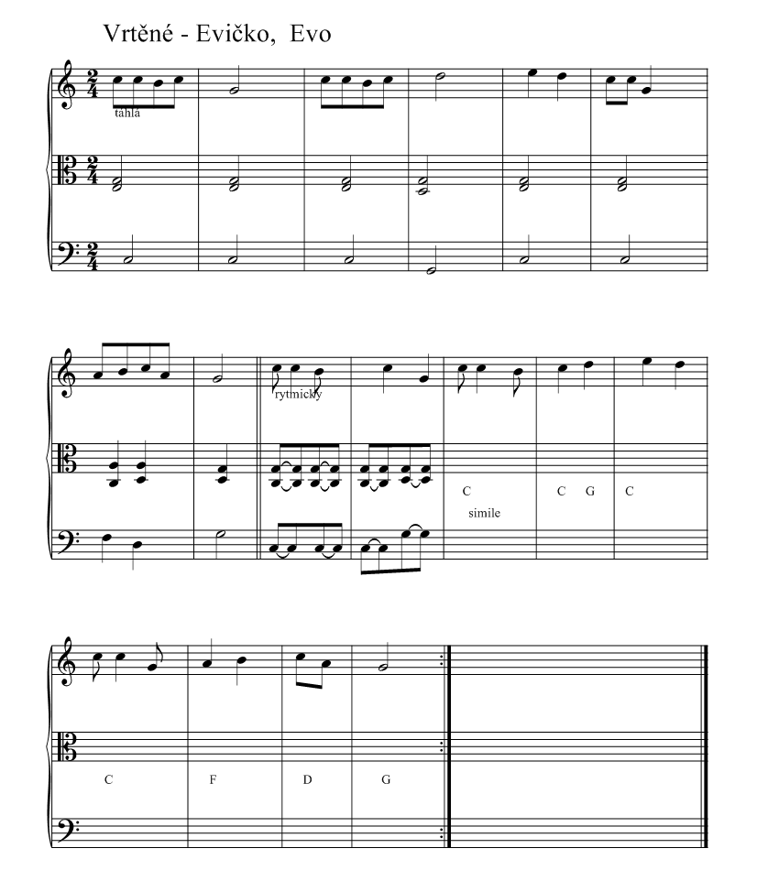

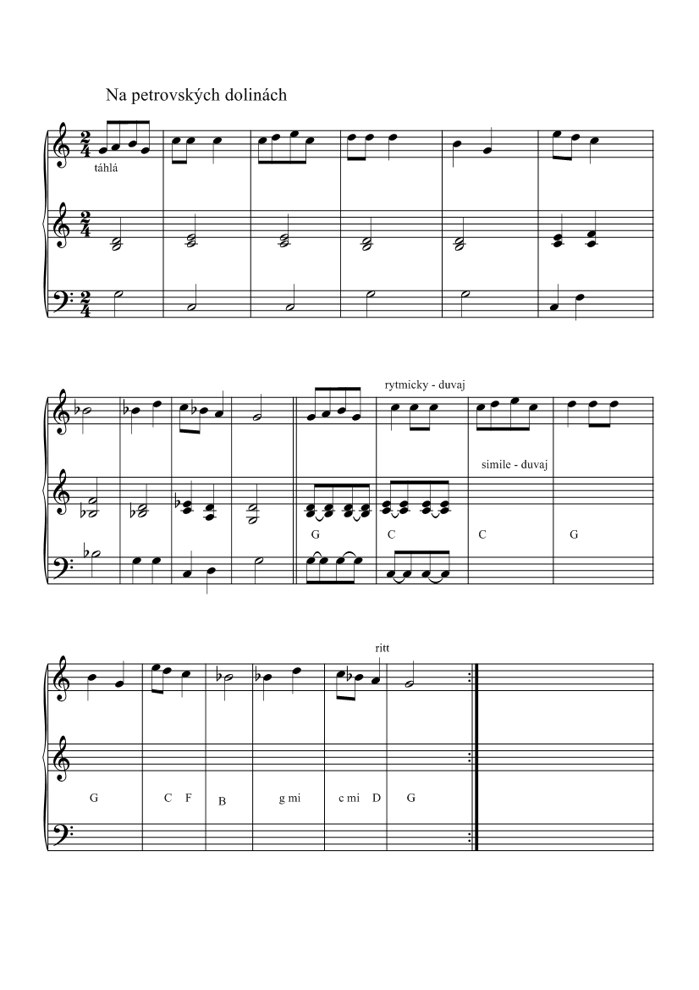

2. 6. 3 Skočné z Kyjova
Charakteristika oblasti a tance: Kyjovské Dolňácko je malá oblast, která však si zachovala výraznou specifitu melodickou i taneční. Kyjovský kroj patří k nejkrásnějším, a díky sokolskému hnutí v době národního obrození se stal nejrozšířenějším krojem u nás. Ženský kroj je charakteristický bohatě vyšívaným fěrtochem, který ač u každého kroje jinak vyšitý, měl ustálenou formu vzorů, užitých v různých kombinacích. Znázornil je na svých plátnech malíř Joža Uprka. Kroj se vyskytuje ve dvou variantách, severokyjovský a jihokyjovský. V obcích na východ od Kyjova se objevují žlutě zbarvené kalhoty u mužského kroje. Jedná se o vlivy sousedního Hanáckého Slovácka. Skočné patří do skupiny párových tanců „sedlckého typu“, který se objevuje po celé délce karpatského oblouku a končí na východní Moravě.
Rytmus: Tempo zpívaných a tanečních slok je shodné, je ve 2/4 taktu. Drobně se liší tempa, podle lokality. Doprovod hraje opět vázané dvě a dvě osminové noty (dvojitý duvaj). Doporučená rychlost podle Klusáka ⁽¹⁵⁾ je M - 118. Nejde však o pravidelné 4 osminové noty, jako u vrtěných z Podluží, ale výrazně se blíží až trojdobému rytmu, který by šel téměř zapsat jako čtvrťová nota, zkrácená a 2 vázané noty osminové. Taneční, druhá sloka, je ve stejném rytmu jako zpívaná. Na prvou dobu je místo 2 osminových hrána jedna čtvrťová a pak 2 osminové. V tanci je povyskočení s následnými 2 kroky. Zakončení taneční sloky je rytmické, zdůrazněním posledního taktu, s dobami čtvrťová a 2 vázané osminové noty.
Skočné, notový záznam
Ukázka č. 3. píseň Chodili chlapci k nám, skočná.

2. 6. 4 Boršické sedlcké
Charakteristika oblasti a tance: Boršické sedlcké jsou rychlé tance z okolí Boršic pod Lopeníkem. Pro jejich jednoduché krokové variace a rychlý rytmus se rozšířily po celé Moravě. Má je repertoáru mnoho souborů. Kroj podhorské oblasti je již chudší, který tak nepřímo umožňuje rychlejší pohyb při tanci.
Rytmus: Prvá, zpívaná sloka je již rytmická a je doprovázena čtvrťovými dobami v doprovodu, bez obvyklého „duvajového zhoupnutí“. Po ní následují obvykle 2 sloky taneční, doprovázené rychlým dvojitým smykem „typu duvaj“, kdy jsou vázány po dvojicích osminové noty, s akcentem na sudých osminách.
Boršické, notový záznam
Ukázka č. 4. píseň Rež, rež, rež, drobná rež, boršická sedlcká.

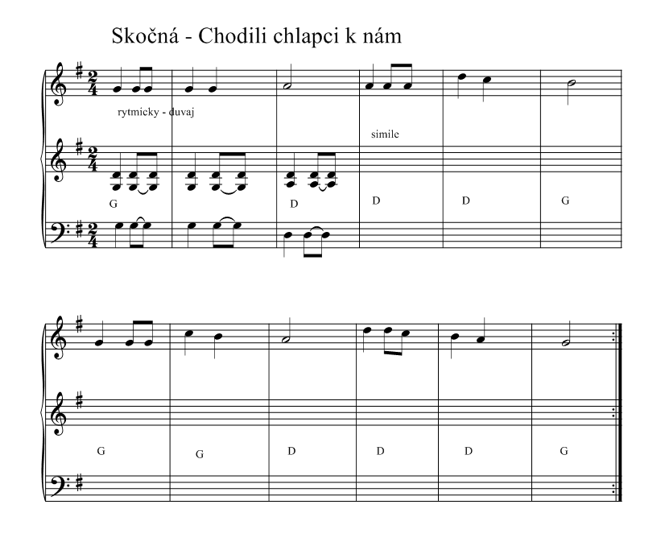

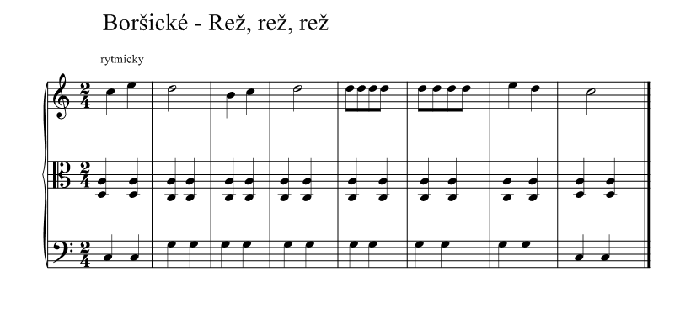

2. 6. 5 Vykopávané (Hlucké), z Hradišťského Dolňácka
Charakteristika oblasti a tance: V okolí Uherského Hradiště nacházíme středně bohatý kroj, hezky zdobený, s černou, kovovými knoflíčky zdobenou vestou u mužů. Hradišťský kroj nedosahuje bohatosti a barev krojů z Podluží nebo z Kyjovska. Tanec vykopávaná, hlucká byl zapsán sběrateli v okolí města Hluku (v dialektu čti „Huku“), v okolí Uherského Hradiště. Podobně jako tanec boršická pro svůj téměř „obsedantní“ rytmus se velmi rozšířil po celé republice, díky Hradišťanu a jeho vystupování v 50. a 60. letech. Tento tanec byl hojně v repertoáru souboru Radovan z Napajedel, jehož členy byli i moji rodiče a prarodiče. K dispozici mám i notový archív tohoto souboru, z něhož jsou vybrány ukázky. Ke dnešku tento soubor slaví 650 let od založení. Rytmus: První, zpívaná sloka je již je rytmická, (pomalá kantiléna zpěvu na Podluží a na Strážnicku je potlačena na úkor rytmu). Druhá sloka je ve stejném rytmu, podle Klusáka ⁽¹⁵⁾ u M =120. Ve 2/4 taktu jsou vázány dvě a dvě osminové noty. Přičemž na sudých osminkách je akcent. Zdůrazněna je na rozdíl od ostatních prvá ze 4 osminových not. Tento akcent je v tanci provázen dupnutím tanečníka a současným vykopnutím. Taneční sloky bývají pravidelně dvě.
Ukázka č. 5. Píseň Ej tá Hlucká hospoda, vykopávaná, notový záznam.
Příloha č. 4. Partitura tance Ej tá Hlucká hospoda, z publikace Vladimíra Klusáka ⁽¹⁵⁾,
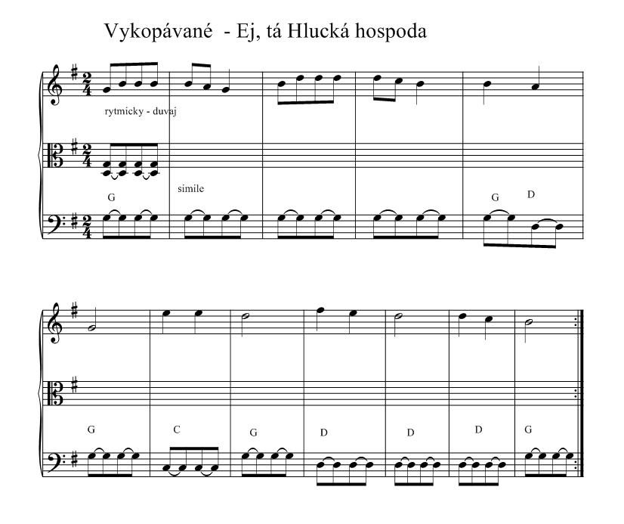

2. 6. 6 Točené z Luhačovického Zálesí.
Charakteristika oblasti a tance: Luhačovské Zálesí je kopcovitý kraj tvořený 35 obcemi, které tvoří hranici, mezi Hanou, Valašskem a Slováckem sousedící s Valašskem. Vlivy těchto tří oblastí jsou zřejmé v písňovém, tanečním ale také na záleském kroji. Podobají se krojům brodským, jihovalašským a v západní části i hanáckým. Charakter tanců je svižnější, odpovídá způsobu obživy obyvatel. Rytmicky patří spíše k rychlejším. Oproti sousedním točeným z Valašska je kladen větší akcent na těžkých dobách, oproti pravidelnějšímu rytmu tanců vlašských. Mezi známé tance z této oblasti patří také podtáčený nebo záleská sedlcká.
Rytmus: Zpívané sloky jsou zpočátku prezentovány bez doprovodu, a capella. Další zpívané sloky již s doprovodem muziky. Schéma tance je schematicky označeno A-B-C. Po předzpěvu je část B charakterizována vířením a individuálními tanečními projevy. Následující 2 taneční sloky ©. Rytmus je opět ve 2/4 taktu, kdy jsou vázány dvě a dvě osminové noty, s akcentem na sudých osminách s charakteristickým zhoupnutím „dvojitého duvaje“. Charakteristické je mírné protažení čtvrté osminy. Na úplný konec je podobně jako u vrtěné přidávána jedna rychlá taneční sloka, často zpívaná se žertovným textem.
Ukázka č. 6. Píseň Gúlalo sa gúlalo, červené jablúčko, točená ze Zálesí, Notový záznam.
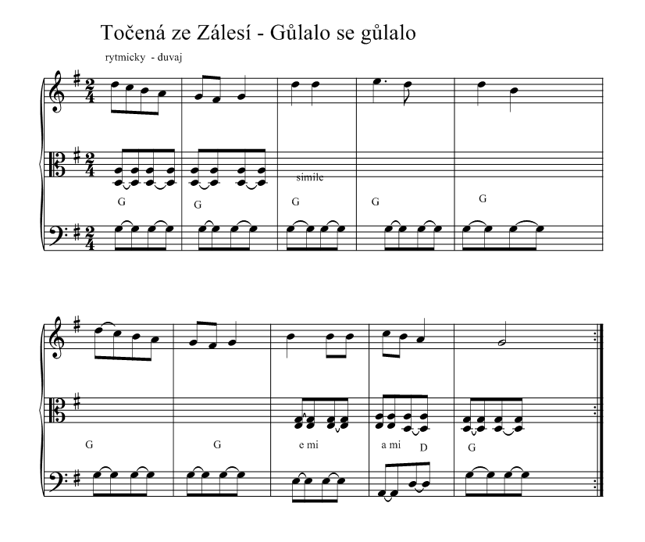
2. 6. 7 Sedlácká z Hrubé Vrbky
Charakteristika oblasti a tance: Horňácko je mírně zvlněná krajina, vysunutá na bělokarpatské moravsko-slovenské pomezí, tedy sousedící se Slovenskem. Sestává v podstatě jen z 10 vesnic. Tato izolace však měla za následek dochování autentických písní, zvyků, krojů horňácký kroj je spolu s kyjovským, nejrozšířenějším krojem v republice. Je charakteristický světle modrými kalhotami a střízlivou košilí a modrou vestou. Ženský kroj je snadno poznáme podle zvláštního šátku světlé barvy a žluté části sukně, zvané šafrán. Mnoho studentů z Horňácka chodilo studovat do Brna, které je proto v žertu nazýváno největší horňáckou dědinou. K popularizaci tohoto regionu velmi přispěli prof. Dušan Holý, na katedře Etnografie a folkloristiky a jeho bratr, zpěvák Prof. MVDr. Luboš Holý. Podrobně je popsán tento rázovitý region popsán v monografii Horňácko ⁽¹⁹⁾.
Rytmus: Tanec sedlácká má důstojný, ale pravidelný rytmus. Tento tanec se pravděpodobně vyvinul z podobného tance starosvětská. V obou tancích je zřejmá druhořadá, tanečně submisivní úloha tanečnice. Projevuje se umírněností pohybů a závislosti na tanečníkovi. Střídá se jedna sloka zpívaná s jednou slokou taneční, stejně rychlá, doporučený rytmus je M =108. Charakteristická pro sedlácké je vysoká poloha mužského zpěvu, oblíbená a převažující je tónina C dur. Harmonicky je typický častý chod: C dur - D dur - G dur. Typická je 12 taktová dohra (nazývaná cifra), se střídajícími se akordy C dur a G7. Prof. Holý nechal i na brněnské technice monitorovat a měřit smyk několika horňáckých tradičních hudců. Výsledek se dá zjednodušeně popsat jako 2/4 takt, se dvěma a dvěma vázanými osminami, s akcentem na sudých. Poměr délky prvých dvou osminových not a druhých dvou je 2:3 někdy až 3:4 ^{(21).}
Ukázka č. 7. Píseň Zahraj ně, hudečku, sedlácká + Notový záznam.
Příloha č. 3. Partitura sedlácké Ej, na Vrbovcoch, z publikace Vladimíra Klusáka ⁽¹⁵⁾.
2. 6. 8 Verbuňk, mužský sólový tanec
Charakteristika: Verbuňk je sólový mužský tanec, jehož vznik souvisí s verbováním na vojnu. V posledních letech se stal slavným, když byl zapsán do seznamu Světového kulturního dědictví, UNESCO. Hraním a rytmem se podobá také maďarskému tanci verbunkos. Rytmus: Prvá sloka je obvykle hraná v pomalejším 2/4 rytmu. Na rozdíl od párových tanců jsou vázány 2 čtvrťové doby, s akcentem na dobu druhou (tzv. „jednoduchý duvaj“). Po zpěvu je melodie zakončena 3 akcentovanými osminami a cca ve dvojnásobném tempu je hrána 1 až 2 sloky melodie. Doprovod je podobný velmi rychlé polce nebo spíše kvapíku. Kontrabas hraje prvou a třetí osminovou notu, kontry pak noty sudé (tzv. „es-ta"). Během těchto rychlých slok tanečník střídá rychlé krokové variace doplněné skoky. Charakteristické je zakončení akordy: subdominanta, dominantní septakord, tonika. Na Podluží se navíc hraje po zpěvu jedna pomalá sloka v rytmu „duvaje“, tanec se pak nazývá válaný verbuňk.
Ukázka č. 8, verbuňk, Teče voda zpod Záhora, notový záznam
Příloha č. 4. Partitura verbuňku Při Prešpurku, z publikace Vladimíra Klusáka ⁽¹⁵⁾,
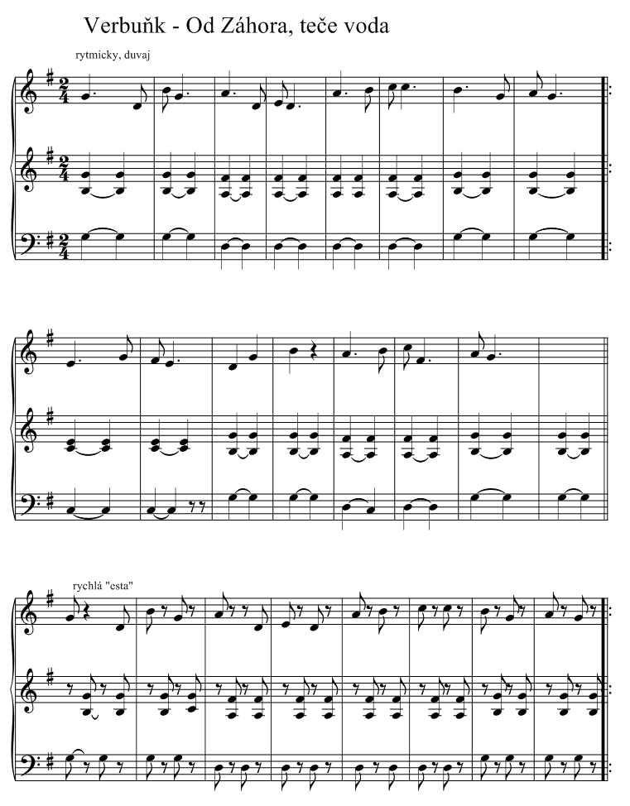

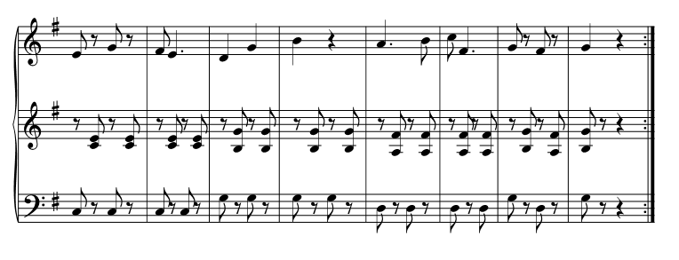

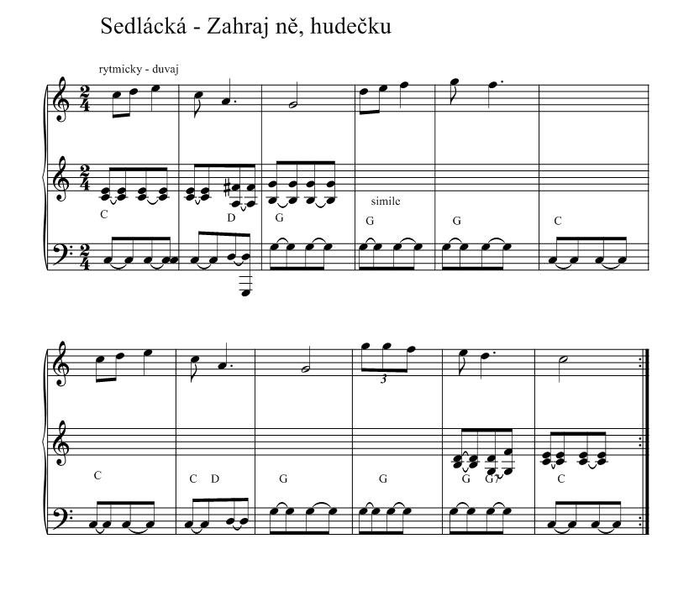

3. 1 Významní zpěváci ze Slovácka

Jožka Severýn ⁽²⁶⁾
Tento, mohu říci, nejslavnější zpěvák se narodil 1916 ve Tvrdonicích, což je malá obec na břeclavsku, známá pořádáním folkloristických festivalů. Patří do regionu Podluží. Jeho otec brzy zemřel a Jožka byl vychováván jen matkou babičkou. Vyučil se pekařem. Během okupace unikl totálnímu nasazení. Hned po válce se prosadil jako zpěvák, a patřil k prvým zpěvákům lidových písní, který již od roku 1959 pracoval jako profesionální zpěvák. V jeho repertoáru nacházíme zejména táhlé písničky z Podluží. Jeho první nahrávky na gramofonových deskách, kterých natočil 78, se vyznačují také chybami, bylo mu např. vytýkáno časté užívání glisand.
Tyto drobné nedostatky byly rychle odstraněny při spolupráci s orchestrem BROLN (Brněnský orchestr lidových nástrojů). S tímto orchestrem natočil pro rozhlas i pro firmu Supraphon řadu titulů. V roce 1986 byl dokonce jmenován Zasloužilým umělcem. Od roku 1962 spolupracoval se souborem Břeclavan, pod vedením Dr. Jožky Kobzíka. Zemřel v roce 1991. V roce 1994 založil jeho syn cimbálovou muziku nosící jeho jméno. Její sólistkou byla i jeho dcera Julie. Doklady z jeho uměleckého působení jsou uloženy v archívu v Mikulově.

Jožka Černý
Josef Černý ⁽²⁵⁾ se narodil v roce 1942 v Čejči. Tento vynikající zpěvák z Podluží v krátké době vynikl svým jemným, kultivovaným tenorem s velkým rozsahem a neopakovatelnou barvou. Profesí byl mechanik šicích strojů a později umělecký kovář. Bydlí ve Staré Břeclavi. Karieru začal záhy, kdy již ve svých 4 letech zpíval prezidentovi Dr. Benešovi (a později, jak říkával i všem prezidentům dalším). První singl vydal v 18 letech. Natočil opravdu velké množství lidových písní, jen s Brolnem je jich více než 1000. Vydal s různými orchestry více než 20 titulů gramodesek, CD a DVD. Možno říci, že je nejpopulárnějším zpěvákem lidových písní u nás. Mnoho písní proslavil natolik, že je zná i „málopěvná“ část naší populace, např. Dyž sem šél z Hradišťa nebo Za tú horú, za vysokú.
Velkých úspěchů dosáhl Jožka Černý také s dechovým orchestrem Moravanka, z jeho repertoáru jsou nejznámějšími Nedaleko od Trenčína, nebo Breclavská kasárňa. Velmi překvapil také jeho nahrávka CD, se slavnými operními áriemi nebo skladbami Bacha, Verdiho nebo Chopina. Byl oceněn několika zlatými a několika platinovými deskami Supraphonu, a je držitelem i desky platinové. Je veselé, společenské povahy, amatérsky sportuje, přes své úspěchy zůstal skromným (osobní kontakt z let 2005 -2006). Pokusil se i o politickou kariéru, v roce 2004 kdy kandidoval jako nestraník za ČSSD do senátu.

3. 2 Významné muziky na Slovácku

Hradišťan
Hradišťan vznikl v roce 1950 v Uherském Hradišti. Již před válkou v regionu působilo v okolí ve Starém Městě, v Mařaticích i v samotném Hradišti několik muzik a kolektivů rámci tzv. Slováckých krůžků. Z těchto vznikla slavná hradišťanská muzika, u jejíhož zrodu stáli klarinetista Otyn Horký, cimbalista Jaroslav Čech a konečně primáš Jaroslav Staněk. Neméně početná s a slavná byla i taneční složka ⁽²⁶⁾. Se souborem spolupracovala řada zpěváků, např. Vlasta Grycová, Alice Holubová, Věra Domincová, Josef Pilát a další. Soubor měl velkou členskou základnu, dětský soubor Hradišťánek a k tomu vysokou podporu v Uherském Hradišti i v okolí. Soubor začal vystupovat jak na folklorních festivalech, ale i na divadelních podiích, při událostech společenských. Zde jedni z prvých souborů pochopili význam spolupráce s divadelními režiséry a jejich vystoupení měla pravidla a řád, byť v přísných intencích folkloru. Soubor reprezentoval slovácký folklor hodně v cizině. Jak říkal jejich kontráš: Vystupovali jsme všady, kromě Antarktidy. Muzika Hradišťanu natočila řadu gramofonových desek a CD. Z nich považuji za velmi zajímavé např. LP Byla vojna, byla u Slavkova.
Po smrti primáše a choreografa Jaroslava Staňka se stal v roce 1978 vedoucím souboru Jiří Pavlica ⁽²⁸⁾. V práci muziky se začala projevovat změna, odklon od klasické interpretace folkloru směrem k nové tvorbě primáše. To vše však interpretováno v klasickém obsazení cimbálové muziky. V několika posledních koncertech v Brně (Vánoční koncert, 2010) a v Rajhradském klášteře, 2011 jsme mohli slyšet nové skladby, které si získávají čím děl více příznivců mezi mladou populací. Známá je i odvážná spolupráce hradišťské muziky s orchestry jiných žánrů, včetně klasických.

Javorník, Brno
Soubor se začal formovat v roce 1950 z mladých chlapců a děvčat, zaměstnanců tehdejšího Kovomatu. Hráli a zpívali s kytarou nebo harmonikou. Repertoár i vystoupení byla poplatná politice těchto let. Soubor se jmenoval Vlajka mládí. Po zhlédnutí tehdy populárního filmu Zítra se bude, tančit všude se členové rozhodli v roce 1953 k prázdninovému pobytu na jižním Valašsku. Zde se vlastně poprvé setkali s živým, autentickým valašským folklorem. Tento se jim zalíbil natolik, že soubor byl přejmenován na Javorník ⁽²⁹⁾ a začal hrát, zpívat a tančit písničky z Valašska. Následující prázdniny se vypravili na Valašsko znova. Po skupinkách navštívili okolní vesnice, např. Študlov, Nedašovu Lhotu, Tichov. Zde našli mnoho zajímavých a přátelských lidí. Od nich se naučili mnoha písničkám a tancům, které později tvořily základ repertoáru Javorníku. V té době již byla zformována cimbálová muzika. Vedení souboru se ujali manželé Tesauerovi. Během let se v souboru vystřídalo mnoho tanečníků, zpěváků i muzikantů. Podobně jako jiné brněnské soubory profitovali z mladých studentů z valašského regionu, kteří přicházeli na brněnské vysoké školy.
V dnešní době je brněnský soubor Javorník velký soubor sestávající z dětského souboru, kde se učí písničkám a tanci děti školou povinné, soubor mladý Javorník, který již má vlastní cimbálovou muziku i velký soubor taneční. Tzv. velká muzika vystupuje často na brněnských folklorních festivalech, o prázdninách pak pravidelně vystupuje na mezinárodních folklorních festivalech. Naposled tomu bylo v Avionu, v Itálii, nebo maďarském Szekesfeherváru. Taneční skupinu tvoří již zkušení tanečníci, kteří interpretují valašské a kopaničářské tance na vysoké úrovni taneční při zachování odbornosti folklorní. Na vystoupení pravidelně vystupuje také malý ženský sbor a sólisté. Přes „pokročilé mládí“ jak často říkají mladší členové souboru stále funguje muzika seniorů, z nich většina stála u zrodu souboru nebo krátce poté. Slavnostní vystoupení k 60. Výročí se konalo v Mahelově divadle, před 2 lety. Kritika i diváci nešetřili chválou. Cimbálová muzika (starší i současná) natočila řadu titulů v brněnském rozhlase a natočila řádku CD. Význačnými vedoucími muziky byli Ing. Rudolf Sídl a Pavel Navrátil.

BROLN - Brněnský orchestr lidových nástrojů

BROLN byl založen v roce 1952 Jaroslavem Juráškem, při Československém rozhlasu Brno. V těchto letech při Brněnském rozhlasu pracoval také BERO – Brněnský estrádní orchestr. Brolnem prošla celá řada vynikajících muzikantů a zpěváků. Někteří z nich spolupracují dodnes, jako skladatelé nebo aranžéři. Nelze nejmenovat např. Bohdana Varchala, Bohumila Smejkala a Jindřicha Hovorku. Jako skladatelé a upravovatelé s Brolnem spolupracovala celá řada umělců: Emanuel Kuksa, Jaromír Nečas, Jaroslav Jakubíček, Josef Berg, Miloš Štědroň, František Dobrovolný, Radek Zapletal a další.
Dlouholetý člen Brolnu, Karel Dvořák ⁽²²⁾ vzpomíná: Orchestr nejprve hrál ve větším obsazení, 4 housle primy, 4 sekundy, 2 violy a 2 houslové kontry. Zpočátku hrávaly tři kontrabasy, později se jejich počet zredukoval na dva, violoncello bylo obvykle jen jedno. Dále 2 klarinety, 2 cimbály, občas flétna. Orchestr zvolil velmi dobrou koncepci, která jej rychle pozvedla mezi nejlepší orchestry lidových nástrojů. Vysoká technická úroveň hráčů, se snoubila s velmi přísným dodržováním původních melodií, rytmů, textů, dialektu i tanců. Slovenské orchestry se držely profesionálně vybavených zpěváků, často operních zpěváků. V jejich podání pak posluchači cítili známé místní písně jako cizí. BROLN si naopak zval ke spolupráci místní zpěváky z příslušného regionu, kteří dokonale zajišťovali správnou interpretaci. Tímto přístupem si získali velkou oblibu posluchačů. Během uplynulých let s Brolnem spolupracovala velká řada zpěváků i tanečníků, včetně celebrit folklorního nebe, ale i celebrity populární hudby, Karla Motta nevyjímaje. S Brolnem zpíval, Jožka Severýn, Jožka Černý, Jarmila Šuláková, Milan Križo, Vlasta Grycová, Božena Šebetovská, manželé Vavrysovi, Miloslav Málek, Luboš Holý, a mnoho dalších. Toto spojení profesionální interpretace a autenticity folkloru vyústily v opakované turné po Holandsku. Zde sklízel BROLN velké úspěchy na koncertech u diváků i nahrávkami ve studiu. V roce 1973 odešel vedoucí orchestru Bohumil Smejkal a stal se primariem Janáčkova kvarteta. Vedení se chopil Jindřich Hovorka. Do roku 1993 natočil s Brolnem celou řadu dlouhohrajících desek, později „cédéček“. V této době vznikala řada zajímavých nahrávek orchestrálních i pěveckých. Došlo k částečné specializaci jednotlivých primášů. Valašské písničky hrával Radek Zapletal, podlužácké písničky pak Jan Kružík.
Významná organizační změna nastala v roce 1993, kdy z ekonomických důvodů byly zrušeny oba orchestry Českého rozhlasu v Brně, podobně i v Plzni a jiných městech. Velký původní orchestr byl rozpuštěn a pod vedení Jindřicha hovorky byl vytvořen menší orchestr, který existoval jako Nadace BROLN ⁽²³⁾. S rozhlasem spolupracoval jako nezávislý subjekt. Tento stav trval cca 13 let, až nový ředitel Brněnského rozhlasu jej vzal znovu pod svá křídla. Tento orchestr byl neoficiálně označován jako malý nebo BROLN. Tento byl podporován magistrátem města Brna. Z původních 21 hráčů zůstalo 12 výborných instrumentalistů. Dramaturgem se stala Růžena Kučerová. Z hráčů byla vytvořena i skupina dobrých zpěváků zpěvaček, kteří se uplatňovali sólově nebo v příležitostně sestavených sborech, mužských, ženských i smíšených, někdy i v komorních sestavách.
Kontinuita orchestru byla zachovávána periodicky se opakujícími ročními smlouvami s Českým rozhlasem. V této době vznikla řada nahrávek na zvukových nosičích (15CD), BROLN absolvoval i 8 úspěšných turné po Evropě. Záslužná byla spolupráce BROLNu s dětskými zpěváky, která nepochybně přispěla k rozšíření lidových písniček v rodinách a malých obcích. Pod silným tlakem populární hudby přenášené elektronickými medii se lidová píseň přece jen dostává do defenzívy. V tomto období bylo realizováno více než 60 veřejných, premiérových, reprezentačních koncertů.
Po smrti Jindřicha Hovorky v roce 2006 se stal vedoucím BROLNu zpěvák a primáš František Černý. V dnešní podobě vystupuje při různých významnějších příležitostech v republice, částečně se věnuje i studiové práci. Významná je i jeho spolupráce s Folklorním sdružením České republiky.

3. 3 Lidová hudba, její přínos, přínos hudebního vzdělávání obecně

V dnešní uspěchané a nejednoduché době si lidové písničky uchovávají svou pozici v životě lidí a to nejen na Moravě. Posluchače bychom mohli rozdělit na:
Odpůrce lidových písní, kteří tento žánr nemají rádi, a proto je zásadně neposlouchají,
sympatizanty, kteří si písničky rádi poslechnou, ale nikterak je aktivně neprovozují
aktivní zpěváky, hudebníky a tanečníky, kteří lidové písničky provozují s různou intenzitou

Čím může lidová hudba prospět každé z těchto skupin?
Přesvědčovat aktivně odpůrce čehokoliv i lidové písně není nikdy úspěšné. Větší část příslušníků této skupiny si svůj názor buď utvrdí nebo naopak připustí, že i tento žánr je přínosný. Mnohdy se tak stane až „na starší kolena“. V každém případě je na místě aplikovat známou pravdu, „méně je více“. Jisté však je, že v některých dobách bylo folkloru příliš.
Do skupiny sympatizujích nebo tolerujících patří velká část populace. V poslední době je snazší dávkování přijímaných lidových písniček možností výběru stanic rozhlasových nebo televizních, které folklor moravský nebo český uvádějí. Z této skupiny se rekrutují noví žáci hudebních, pěveckých a tanečních kroužků, různé úrovně. Zde dostávají naši potomci - tzv. naděje národa možnost věnovat se zábavě hezké, přínosné a určitě vhodnější než aplikace decibelů do sluchátek z „hudebních strojů“ různé provenience.
Největší přínos mají pro skupinu třetí, pro aktivní provozovatele moravského či jiného folkloru. Prosperující soubory lidových písní a tanců ve větších nebo menších městech mají dětská oddělení tanečníků, zpěváků nebo malých hudebníků. Základní umělecké školy, dříve LŠU mají často vlastní lidové muziky, neboť správně pochopili, že na konzervatoř se dostane jen zlomek jejich žáků. Členství v těchto souborech silně zvyšuje atraktivitu hudební školy a nepřímo nutí malé muzikanty k výrazně lepšímu výkonu ve výuce.
Každý z nás hudbu vnímá jinak, ale lidová hudba je pro naše vnímání tou nejpřirozenější a může vést k vnímání i méně snadných hudebních žánrů. Někdo je nadšeným posluchačem, zpěvákem a někdo je i aktivním hudebníkem. Pokud se cítí rodič být trpělivým, tak často přihlásí své dítě do základní umělecké školy. Vítáno je, pokud rodič nebo prarodič je sám aktivním hudebníkem a je schopen pomoci svému dítěti s domácí přípravou ve hře na hudební nástroj.
Housle a viola, které jsou pilířem cimbálové muziky, patří k nejnáročnějším hudebním nástrojům. Cesta k jejich ovládnutí je dlouhá a klikatá. Velmi dobře se osvědčilo zpívat0nebo hrát svým dětem od útlého věku. Tato skutečnost motivují děti natolik, že chodí do hudební školy bez nucení a rády. Vždy jde ale o trpělivosti rodičů, neboť výuka na smyčcové nástroje je velmi náročná a dlouhá. Než se dočkáme první písničky, uplyne dlouhá doba, během které mnozí žáčci končí.
Osnovy jsou jedna věc a zájem dětí věc zcela odlišná. Já mám například osobní zkušenost s žákem, který již na housle hrát nechtěl, ale lidové písně s textem o koních prodloužily jeho zájem o housle o 2 roky. Učitel i rodič musí být nejen dobrým diplomatem, ale i kamarádem a důvěrníkem. Role učitele je velmi důležitá. I já sama jsem několikrát na housle hrát chtěla přestat, ale pozitivní motivace zde např. návštěva vystoupení lidové muziky mne natolik zaujalo, že jsem se u houslí vydržela. Později se mi viola stala profesí.
Housle s violou mají výhodu, že na ně můžeme hrát kdykoliv a kdekoliv. Na tuto skutečnost jsem přilákala hodně dětí do houslového oddělení naší základní umělecké školy. Nechávám je hrát i lidové písničky, které je baví mnohem více než etudy a stupnice, byť tyto jsou základem. Později ti šikovnější hrají duo či trio se svými spolužáky či s učitelem. Odtud je jen již malý krůček, abychom žáčka přihlásili do nějakého dětského souboru, ať již klasického nebo folklorně laděného.
Bohužel hra lidových písní je často nelibě nesena vyučujícími konzervatoře. Zde v 15 letech končí mnohý nadějný lidový hudebník pro údajnou neslučitelnost interpretace „klasiky" a lidové hudby. Jisté je, že znalost lidová hudba jako taková nestačí k interpretaci hudby klasické. Mnozí hudebníci však mají osobní zkušenost, že právě lidová hudba a působení v nějakém lidovém souboru jim pomohlo v hudebním rozhledu i v boji s trémou. Příkladem jsou výše uvedení vedoucí BROLNU, Bohumil Smejkal, který se stal primariem Janáčkova kvarteta i Bohdan Varchal, který se stal vedoucím významného Komorního orchestru na Slovensku.
Podle mého názoru by dobrý pedagog neměl zakazovat působení v dobrých lidových muzikách. I já sama mám tuto zkušenost. Pokud žák plní pedagogův plán a posune se o stupínek výš, a měl by být svým pedagogem podporován. Přínosem lidové hudby a působení v nějakém lidovém hudebním tělese je obohacení hudebních zkušeností, celkového rozhledu, získání hudební pohotovosti a obecně prohloubení lásky k hudbě jako takové.
Celkově je prokázáno, že žáci základních škol a hudebních škol mají celkově lepší prospěch, než děti navštěvující jen základní školu. Velmi častou chybou hudebních pedagogů je to, že chtějí z žáčků vychovat „závodní koně" a ze všech žáků špičkové hudebníky. Toto je teoreticky i prakticky nesplnitelný cíl. Cílem by mělo být dítě či mladého člověka hudbou, ať již klasickou nebo i lidovou „zkultivovat“ natolik, aby se z něj stal spokojený a slušný člověk.
Přínosem hudby (zvláště lidové) jsou její relaxační účinky. Společenské akce, které pořádají lidové kluby nebo pravidelné besedy u cimbálu jsou velmi vyhledávané a oblíbené. Lidé si jdou prostě odpočinout, zazpívat a zatancovat si. Spousta vypjatých povolání jako například lékaři a vrcholoví manažeři si rádi přijdou poslechnout krásné lidové písně, při kterých zapomenou na stres a denní starosti každodenního života. Tito mnohdy vysoce exponovaní lidé navštěvují výše uvedené akce opakovaně a často se zde setkají s lidmi, odkud si odnesou pozitivní zkušenost, přátelství, odbornou pomoc nebo pěknou novou písničku.

Přínos hudby, obecně: Hudba nás provází na každém kroku našeho života. Nejdříve se můžeme setkat s hudbou při křtu, již v našem novorozeneckém období. Dříve se většina těchto významných událostí konala výhradně v kostele. Zde se jen zpívalo nebo doprovod zajistil varhaník. Další událostí, která je obvykle doprovázena hudbou, je svatba či pohřeb. Velmi často je použita při těchto slavnostních aktech jako jedna z nejoblíbenějších právě hudba lidová. Z ní vycházeli totiž již odedávna světoznámí skladatelé jako například Bedřich Smetana ve svém hudebním cyklu Má vlast - kde použil motivu z písně Kočka leze dírou, v mollové podobě. Dalším příkladem je Ludwig van Beethoven, který užil ve své 9. Symfonii píseň „Ode an die Freude“ tato se stala pro německé země Vánočním symbolem.
Velmi mne zaujala kniha Tajné dějiny hudby od doc. Jiřího Marka, kde uvádí, že například píseň Lásko Bože lásko je velmi pozitivní „mantra“ (man-mysl,tra- osvobození duše). Kniha pojednává především o šamanech a bicích nástrojích, ale je velmi poutavě psaná. Volně přeloženo jde o pohlazení po duši, což je jedním z hlavích poslání a kouzel lidové hudby.
Vznikl i nový obor tzv. „muzikoterapie“ otevírá nové cesty a možnosti pro spousty lidí. Tento se stal velmi úspěšným pro lidi po prožití traumat nebo během tzv. odvykací kůry z drogové závislosti. Dnes jsou vyvinuty přístroje jako hudební lehátka, kde pomocí otvorů hudby proniká lépe do celého lidského těla. Muzikoterapie se v dnešní době stala úspěšným a vyhledávaným oborem. Například firma Galaxy dováží tzv. psychowalkmany, které pomocí nervové stimulace hudbou a světel léčí jeden z nejčastějších zdravotních problémů jako je migréna. V nahrávkách můžeme vystopovat prvky lidové hudby.
Konečně i jako novopečená matka můžu doporučit i pozitivní zkušenost při snížení porodních obtíží a bolestí pomocí hudby. Tato odpoutala mou pozornost a pomohla mi překonat dlouhé čekání, než přišlo na svět naše miminko.

Literatura a zdroje
- http://cs.wikipedia.org/wiki/lidová píseň
- HOLY, D: Zpěvní jednotky lidové písně, jejich vztahy a význam.
Universita J. E. Purkyně v Brně, str. 9, 1988.
- BARTOŠ, F: Nové národní písně moravské s nápěvy do textu vřaděnými,
Vydavatel Winiker, Brno, 1892.
- SUŠIL, F: Moravské národní písně s nápěvy do textu vřaděnými.,
IV. Vydání, Nakladatelství Vyšehrad, Praha, 1951.
- POLÁČEK, J: Slovácké pěsničky I. – VI. díl,
1936, Brno, Občanská tiskárna. II. vydání, nákladem Slováckého krůžku v Brně.
- LÍSA, V: Slovácké a lidové písně z Uh. Hradišťska,
II. Vydání, 1919, Nakladatelství Jos. Pitharta v Kroměříži.
- HAVLÍČEK, I, PAZDÍREK, D.:
Veselá je dědina, nejoblíbenější písně z moravskoslovenského pomezí.
Vydalo EDITIO SUPRAPHON, 1971.
- PAJER, J: Záleský zpěvník.
Vydalo ZD Mír Březůvky, 1990, tisk Grafia Staré Město.
- KONEČNÁ J: Lidové písně z Nivnice.
Nadace Dr. Kachníka, Muzeum J. A. Komenského v Uherském Brodě, 1998.
ISBN 80-238-3063-5.
- KOSÍK, J: Fanoš Mikulecký - lidový hudební skladatel na Podluží.
1. Vydání, Mikulčice: Obecní úřad, 2012, 375 s. ISBN 978-80-260-1782-0.
- Písničky Fanoša Mikuleckého: nový záznam s podloženými texty. 1. vyd. Praha:
Panton, 1987, 58 s.
- SKYBA P: in http://www.lipina,-.org/zpěvníky.htm.
- TROJAN J: Moravská lidová píseň, melodika, harmonika.
EDITIO SUPRAPHON, Praha 1980.
- HOLÝ, D: Zpěvní jednotky lidové písně, jejich vztahy a význam. Universita J. E. Purkyně, Spisy filosofické fakulty, č. 271., Brno, 1988.
- KLUSÁK V: Slovácké písně s hudeckým doprovodem (pro vojenské soubory), Naše vojsko, Praha, 1952.
- KOFROŇ J: Učebnice harmonie,
Státní nakladatelství krásné literatury, hudby a umění, Praha. 1958
- http://cimbal.sk/clanky/historie-aphrodith.htmwww. cimbal.host.sk, Cesta cimbálu na Moravské Slovácko
- CMIRAL, A: Základní pojmy hudební,
Státní hudební nakladatelství Praha, 1965
- HOLÝ, D. a kolektiv: Horňácko Život a kultura lidí na Moravsko-Slovenském pomezí v oblasti Bílých Karpat., Brno, Nakladatelství Blok, 1966.
- HOLÝ, D: Mudrosloví primáše Jožky Kubíka,
Kap. 1.Editio Supraphon, Praha, 1984
- OBDRŽÁLEK V: Rodinný archív notových záznamů z repertoáru souborů k,
- DVOŘÁK, K: Vzpomínky na starý BROLN, ústní sdělení, 2013
- KUČEROVÁ, R: Jindřich Hovorka. Rezonance, I. vydání, 2011,
IBSN 978-80-254-9542-1
- http://rmm.cz/region/2005/sulakova-severin.pdf
- http://www.jozkacerny.cz/2-biografie
- http://cojeco/index.php : Hradišťan, Vaše encyklopedie, 31. 10. 2005
- VÁVRA, V: Jiří Pavlica, primáš cimbálové muziky Hradišťan. Dipl. práce na Katedře hudební výchovy, Pedagogická fakulty, Ostravská universita, 2003
- http://www.javornikbrno.cz/historie.php
xxx

Přílohy:
Kopie partitur z publikace Vladimíra Klusáka ⁽¹⁵⁾.
- Vyletěl fták, doprovod zpěvu cimbálem
- Ej, tá Hlucká hospoda, tanec vykopávaná
- Ej, na Vrbovcoch hudci hudů, tanec sedlácká
- Při Prešpurku, verbuňk
xxx

Ukázky - harmonické zajímavosti
Harmonické zajímavosti č. 1. Píseň Skoro ráno bývá
Harmonické zajímavosti č. 2. Píseň Zapívaj slavíčku
Harmonické zajímavosti č. 3. Píseň V Hodoníně za vojáčka
Harmonické zajímavosti č. 4. Píseň Skalický pán, velký zeman

Ukázky - rytmický doprovod slováckých tanců

Ukázka č. 1. Píseň Evičko, Evo, v trávě zelenéj, vrtěná.
Ukázka č. 2 Píseň Na Petrovských dolinách, danaj
Ukázka č. 3. Píseň Chodili chlapci k nám, skočná
Ukázka č. 4. Píseň Rež, rež, rež, drobná rež, boršická sedlcká
Příloha č. 5. Píseň Ej tá Hucká hospoda, vykopávaná, hucká
Ukázka č. 6, Píseň Gúlalo sa gúlalo, červené jablúčko, točená ze Zálesí
Ukázka č. 7, Píseň Zahraj ně, hudečku, sedlácká
Ukázka č. 8. Píseň Pred muziků, verbuňk chasa stójí, verbuňk
xxx

